Јавно комунално предузеће за водовод и канализацију
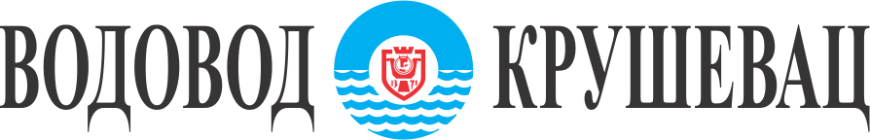
Ул. Душанова 46, тел: 037/ 415-300; фах: 415-314

ОБАВЕШТЕЊЕ О ЗАКЉУЧЕНОМ УГОВОРУ
након спроведеног поступка набавке на коју се ЗЈН не примењује: Н-4/24
„Грађевински материјал“

Назив наручиоца: | ЈКП "Водовод - Крушевац" Крушевац,
Адреса наручиоца: | Душанова 46, 37000 Крушевац
Интернет адреса наручиоца: | http://www.vodovodks.co.rs
Врста наручиоца: | Јавна предузећа - локална самоуправа
Предмет набавке: | Грађевински материјал
Уговорена вредност: | 913.974,94 динара без ПДВ-а
Критеријум за доделу уговора: | Најнижа понуђена цена
Број примљених понуда: | 2 (две)
Највиша понуђена цена: | 935.994,1 динара без ПДВ-а
Најнижа понуђена цена: | 913.974,94 динара без ПДВ-а
Највиша понуђена цена код прихватљивих понуда: | 935.994,1 динара без ПДВ-а
Најнижа понуђена цена код прихватљивих понуда: | 913.974,94 динара без ПДВ-а
Датум закључења уговора: | 06.03.2024. године
Основни подаци о извођачу радова: | „МИДИ“ д.о.о.-Крушевац ПИБ: 101766948, Матични број: 07648286
Период важења уговора: | До годину дана или до испуњења уговорених обавеза

